BUSINESS ANALYTICS SKILLS FOR THE FUTURE-PROOF SUPPLY CHAINS | BUSINESS INTELLIGENCE  Tableau desktop  Materiały ćwiczeniowe  Autorzy:  Dario Šebalj  Wersja finalna:  Czerwiec 2025

Ćwiczenie 1

Wprowadzenie do Tableau i przgotowanie danych

Tworzenie nowego skoroszytu i łączenie z danymi
- Z menu po lewej stronie wybierz typ zestawu danych, którego chcesz użyć. W tym przypadku wybierz To a File > Microsoft Excel. Załaduj plik Global Superstore.xls.
- Okno startowe Tableau otwiera się wraz z Data Source tab open (at the bottom of the screen).
  - Po lewej stronie znajduje się palen Connections. Jest tu widoczna nazwa pliku (Global Superstore) – poprzez kliknięcie na nazwę możliwa jest zmiana nazwy pliku. Ponmiżej znajdują się nazwy arkuszy (tabel) z Excela, które załadowałeś.
    - Arkusze programu Excel są traktowane w taki sam sposób jak tabele
w bazach danych i możliwe jest wybranie jednej tabeli lub połączenie kilku tabel
    - Aby wybrać arkusz z danymi, na których mają zostać utworzone wizualizacje, wystarczy przeciągnąć arkusz (w tym przypadku Orders) do białego obszaru (Drag tables here)
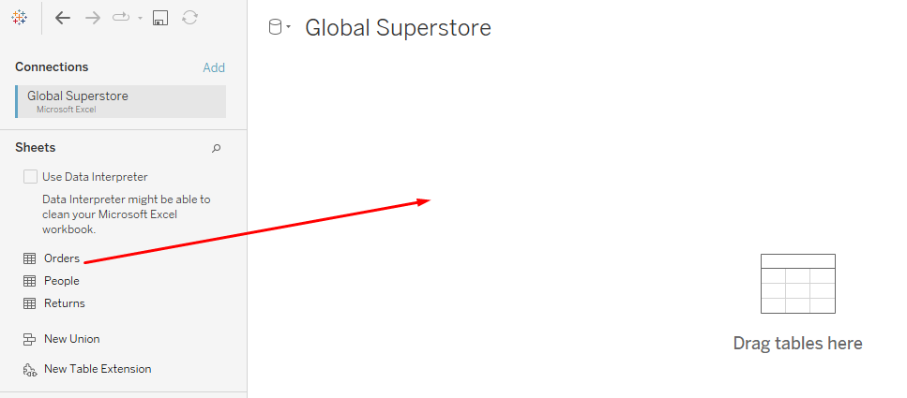
- W dolnej części ekranu wyświetlany jest podgląd danych zawartych w zestawie danych:
  - Aby zmienić nazwę kolumny, należy kliknąć strzałkę, która pojawia się po najechaniu myszą na kolumnę i wybrać opcję Rename.
  - Aby zmienić data type określonej kolumny, kliknij ikonę nad nazwą kolumny (Abc, #...)
- W prawym górnym rogu widoczne są dwa możliwe sposoby połączenia z zestawem danych: Live i Extract.
  - Połączenie na żywo pozostawia dane w bazie danych lub pliku źródłowym (w tym przypadku Excel). Metoda ta jest szybka, a zmiany w wizualizacjach wprowadzane są natychmiastowo.
  - Połączenie na żywo pozostawia dane w bazie danych lub pliku źródłowym (w tym przypadku Excel). Metoda ta jest szybka, a zmiany w wizualizacjach wprowadzane są natychmiastowo.
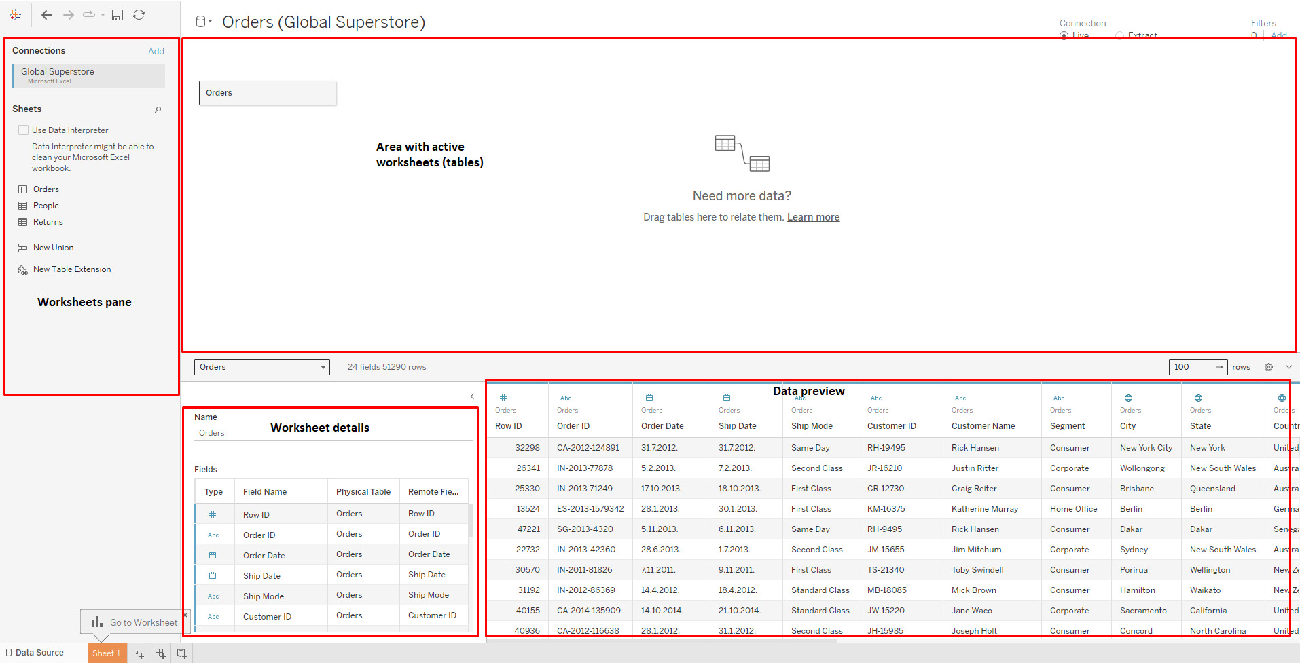
- W dolnej części ekranu kliknij kartę Sheet 1, aby utworzyć wizualizacje.
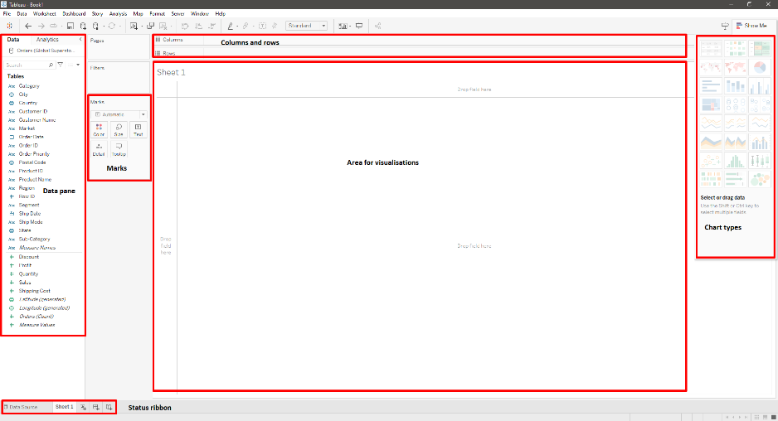

Łączenie większej liczby tabel (arkuszy)
Czasami konieczna jest wizualizacja danych z kilku różnych tabel (arkuszy). Aby dodać atrybuty z innych tabel tego samego źródła danych (np. innych arkuszy pliku Global Superstore), należy zmodyfikować istniejące połączenie danych.
- Otwórz tabelę Data Source
- Przeciągnij arkusz Returns do prawej strony
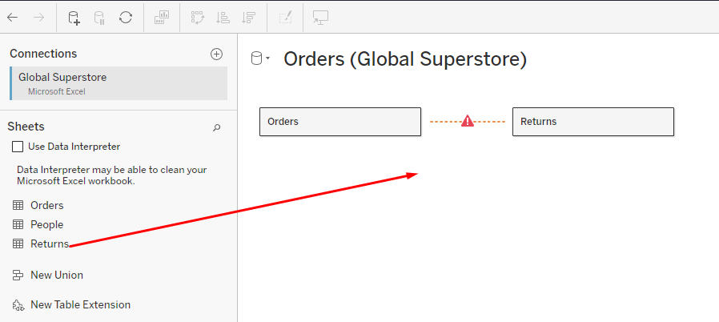
- W dolnej części należy określić wspólne pola, przez które te dwa arkusze zostaną połączone
  - Dla obu arkuszy będzie to pole Order ID
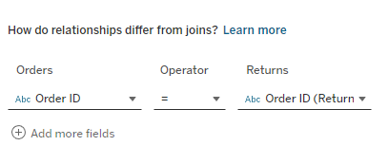
- Wracając do Sheet 1, pola z obu arkuszy (Zamówienia i Zwroty) są widoczne po lewej stronie.

Konfigurowanie i formatowanie danych
Przygotowanie danych jest bardzo ważną częścią udanej wizualizacji. Dane bardzo często nie są sformatowane w idealny sposób i konieczne jest przygotowanie ich tak, aby nadawały się do wizualizacji.
W tej sekcji wykorzystany zostanie plik Flight Data.xls, który pokazuje liczbę rozwiązanych miesięcznych incydentów na pracownika. Otwórz plik i sprawdź strukturę danych. Arkusz Ideal pokazuje, jak powinny wyglądać dane. Tableau ma wbudowane możliwości przekształcania danych, aby były gotowe do analizy.
- Utwórz nowy skoroszyt i załaduj plik Flight Data.xls znajdujący się na Twoim komputerze
- Przeciągnij arkusz Resolved Incidents (Rozwiązane incydenty) w prawo
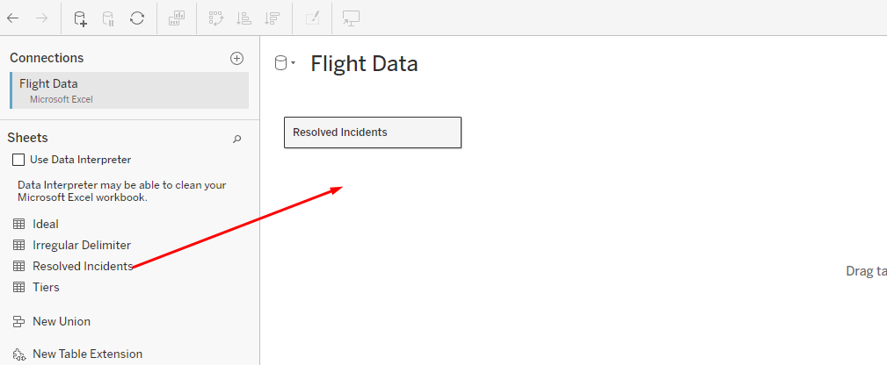
W podglądzie danych widać pewne problemy - nie ma nazw kolumn, nagłówki z Excela mają wiele pól null itp. Tableau ma wbudowane narzędzie do edycji źle sformatowanych danych i przygotowywania danych do analizy o nazwie Data Interpreter.
- Kliknij Use Data Interpreter
  - Wartości Null są teraz usuwane, a kolumny są poprawnie identyfikowane.
  - Jeśli chcesz zobaczyć bardziej szczegółowo, co zrobił interpreter danych, możesz kliknąć przycisk Review the results. Otworzy się plik Excel z opisem wszystkich wprowadzonych zmian.

Pivoting
Idealne dane powinny być dłuższe, z większą liczbą wierszy i węższe, z mniejszą liczbą kolumn. Aby to osiągnąć, konieczne jest:
- Zaznacz wszystkie kolumny z datami - kliknij pierwszą kolumnę, przytrzymaj klawisz SHIFT
i zaznacz ostatnią kolumnę.
- Kliknij prawym przyciskiem myszy i wybierz Pivot. Masz teraz dane z 3 kolumnami i dużą liczbą wierszy.
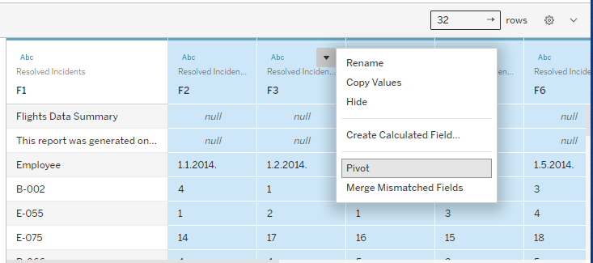
- Zmień nazwę kolumny Pivot Field Names na Date, a kolumny Pivot Field Values na Number of Incidents (kliknij prawym przyciskiem myszy i wybierz Rename)

Dzielenie kolumn
Zwróć uwagę, że pole „Pracownik” składa się z dwóch danych - kodu lokalizacji (A, B, C, D, E) i kodu pracownika. Kolumna ta może zostać podzielona na dwie kolumny, ponieważ posiada separator (myślnik).
- Kliknij prawym przyciskiem myszy kolumnę Employee i wybierz opcję Split. Otrzymasz dwie nowe kolumny - Split 1 i Split 2
- Nazwij pole Split 1 Employee Location i pole Split 2 Employee ID.
- Można zauważyć, że pole Date zostało oznaczone przez Tableau jako tekst, ale powinno to być pole daty. Kliknij etykietę typu pola i zmień ją na Date.
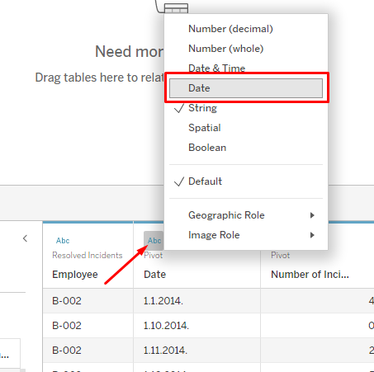

Przykład wizualizacji
- Otwórz kartę Sheet 1 i utwórz wizualizację, która pokaże liczbę rozwiązanych incydentów dla każdego pracownika (zgodnie z kodem pracownika).
  - Przeciągnij pole Employee - ID do Wierszy, a pole Number of Incidents do Kolumn. Posortuj dane według rozmiaru.
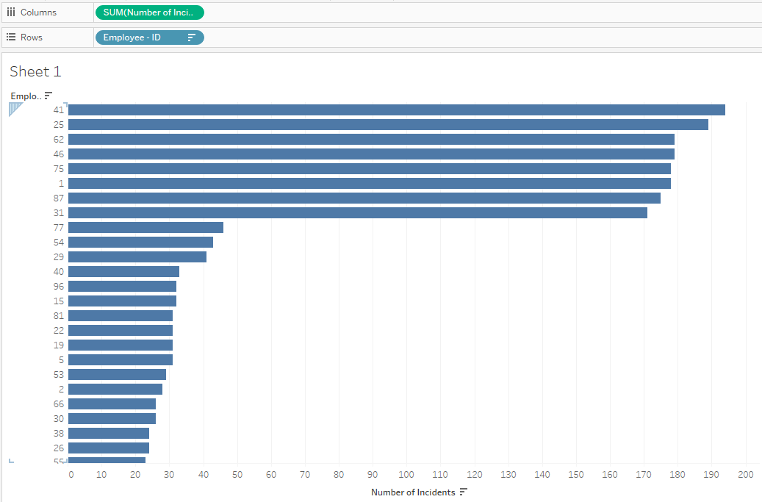
- Z powyższej wizualizacji jasno wynika, że istnieje część pracowników, którzy mają bardzo dużą liczbę rozwiązanych incydentów. Z drugiej strony istnieje inna część pracowników, która ma raczej niską liczbę rozwiązanych incydentów. Możliwe jest wizualne wyróżnienie pierwszej części pracowników:
  - Utwórz nowe pole, klikając prawym przyciskiem myszy biały obszar po lewej stronie (gdzie znajdują się pola) i wybierz opcję Create Calculated Field.
  - Pod nazwą nowego pola wpisz Employee Rank, a formuła powinna wyglądać następująco:
IF SUM([Number of Incidents])>50 then 'good' ELSE 'bad' END
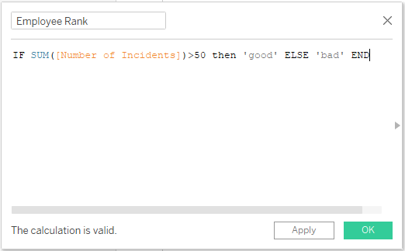
  - Nowo utworzone pole Employee Rank pojawiło się w polach po lewej stronie. Przeciągnij to pole na kartę Color
  - Po prawej stronie znajduje się legenda. Zmień kolor znacznika „dobry” na czerwony, a znacznika „zły” na szary (klikając dwukrotnie na kolor).
  - Kliknij znacznik Label i zaznacz opcję Show mark labels
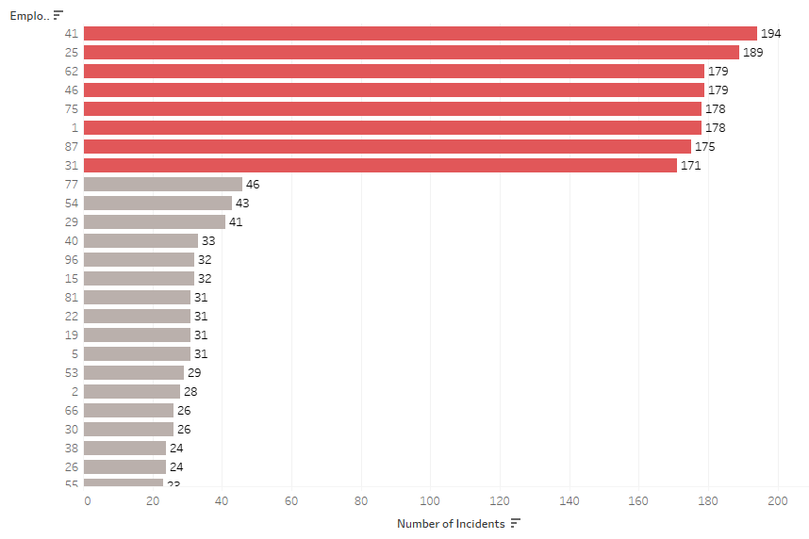

Wymiary i Miary; Dane ciągłe i dyskretne

Tableau klasyfikuje każde pole do wymiaru lub miary, w zależności od typu danych.

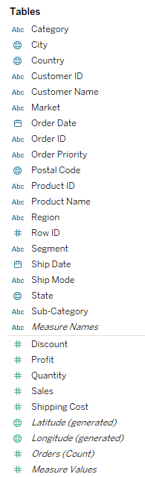
Wymiary i Miary
Wymiary to pola używane do grupowania lub podziału danych. Wymiary zazwyczaj (ale nie zawsze) zawierają wartości jakościowe (np. nazwy, daty, dane geograficzne itp.) i wpływają na poziom szczegółowości wizualizacji.
Miary są zazwyczaj wartościami liczbowymi (ilościowymi), na których można wykonywać różne operacje obliczeniowe. Wartość miary zależy od kontekstu wymiarów. Na przykład suma kosztów wysyłki jest inna, jeśli nie ma wymiaru (jeśli sumowane są tylko wszystkie koszty wysyłki) i jeśli wymiarem jest Priorytet wysyłki (wtedy koszty wysyłki będą wyświetlane dla każdego indywidualnego priorytetu wysyłki).
W Tableau wymiary i miary są oddzielone poziomą linią.

W dolnej części wymiarów i miar znajdują się predefiniowane pola utworzone przez Tableau. Jest to na przykład pole Orders (Count), które służy nam, jeśli chcemy zobaczyć, ile wierszy (w tym przypadku zamówień) znajduje się
w określonym wymiarze
- Otwórz Tableau, załaduj plik Global Superstore (arkusz Orders)
- Otwórz nowy arkusz i nadaj mu nazwę Orders by Category
- Przenieś pole Category do wierszy, a pole Orders (Count) do kolumn.
Całkowita liczba zamówień według kategorii jest teraz wyświetlana.
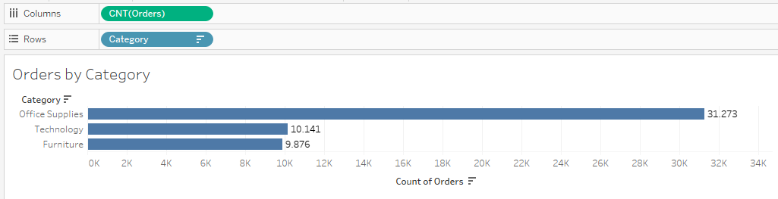
- Otwórz nowy arkusz i nazwij go Dimensions and Measures
- Przenieś pole Category do kolumn
Pole Kategoria to wymiar, według którego dane zostały podzielone (w tym przypadku na 3 kategorie).
- Przeciągnij pole Profit do wierszy.
Po dodaniu wymiaru i miary utworzono wykres słupkowy. Wykres słupkowy wymaga jednego wymiaru i jednej miary.
- Otwórz Show Me w prawym górnym rogu i zapoznaj się z różnymi typami wykresów, które można utworzyć z jednym wymiarem i jedną miarą

Pola ciągłe i dyskretne
Wszystkie pola mają ikonę po lewej stronie, która wskazuje typ pola (ciąg znaków, liczba całkowita, data itp.), a ikona jest oznaczona kolorem niebieskim lub zielonym. Zielone pola to pola ciągłe, które reprezentują wartości ciągłe (bez żadnych przerw). Niebieskie pola są dyskretne i reprezentują wartości, które są unikalne i wyświetlane jako indywidualne.
- Otwórz nowy arkusz i nazwij go Profit
- Przeciągnij pole Order Date do kolumn, aby uzyskać tabelę z latami w nagłówku. Dodanie zmiennej ciągłej do wierszy spowoduje utworzenie osi na wykresie
- Przeciągnij pole Profit do wierszy.
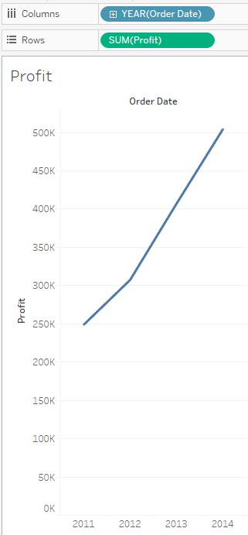
- Otwórz nowy arkusz i nazwij go Shipping Cost Analysis
- Przeciągnij pole Order Date do kolumn, aby uzyskać tabelę z latami w nagłówku. Jeśli do wierszy zostanie dodana zmienna dyskretna, zostanie utworzona tabela
- Przeciągnij pole Market do wierszy
- Teraz konieczne jest dodanie do tabeli zmiennej ciągłej w celu wyświetlenia wartości. Weź pole Shipping Cost i przeciągnij je do znaku Abc
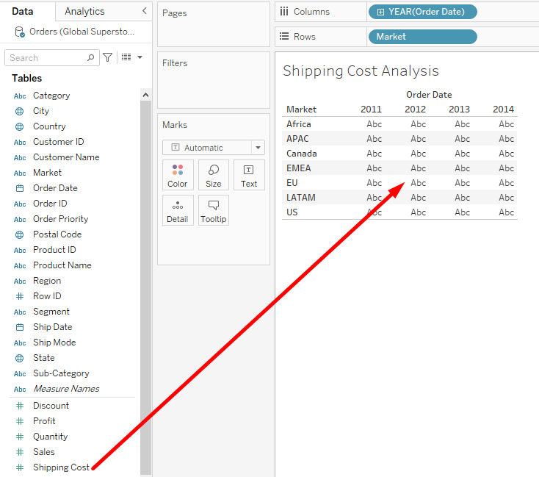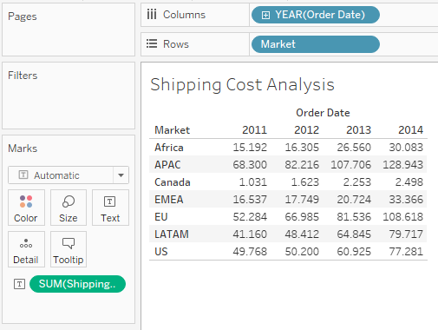

Filtrowanie danych
Dzięki filtrowaniu użytkownicy mogą precyzyjniej wyszukiwać potrzebne informacje. Wynik filtrowania różni się w zależności od typu danych.
- Otwórz arkusz Profit
- Filtrowanie pól dyskretnych pozwala uzyskać wszystkie możliwe wartości, według których można filtrować.
Przeciągnij pole Market do sekcji Filters.
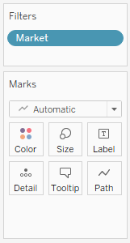
- W wyświetlonym oknie wybierz All (lub zaznacz wszystkie możliwe wartości) i kliknij OK.
- Pole Market jest widoczne w sekcji Filtr. Kliknij to pole prawym przyciskiem myszy i wybierz opcję Show filter. Po prawej stronie ekranu pojawi się filtr ze wszystkimi możliwymi wartościami, według których można filtrować dane
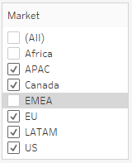
- Otwórz arkusz Shipping Cost Analysis
- Filtrowanie pól ciągłych zapewnia zakres wartości, które można filtrować. Przeciągnij pole Discount do sekcji Filters
- W wyświetlonym oknie wybierz Next i OK
- W sekcji Filter widoczne jest pole Discount. Kliknij to pole prawym przyciskiem myszy i wybierz opcję Pokaż filtr. Po prawej stronie ekranu pojawił się filtr z zakresem wartości, według których można filtrować dane
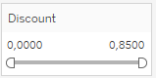

Dane przestrzenne
- Otwórz nowy arkusz i nazwij go Profit by State
- Kliknij dwukrotnie pole Country, aby utworzyć mapę. Przeciągnij pole Profit (pole ciągłe) do znacznika Color i zmień jego typ wyświetlania na Average.
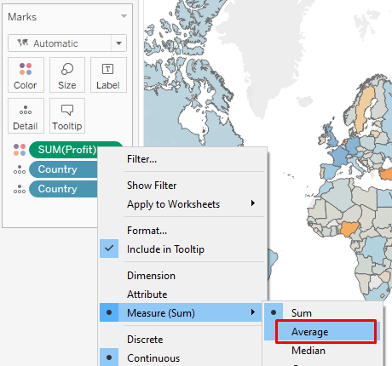
Otrzymasz mapę choropleth pokazującą średni zysk według stanu.
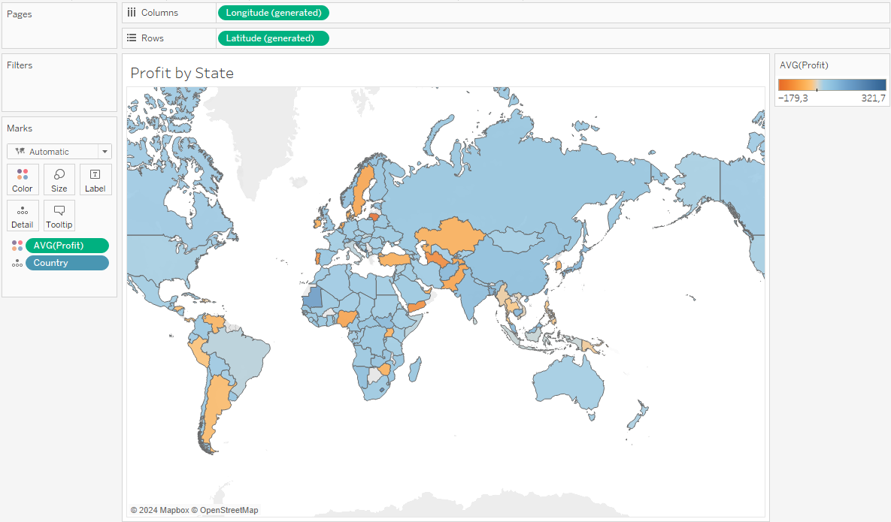
- Otwórz nowy arkusz i nazwij go Regions
- Kliknij dwukrotnie pole Country, aby utworzyć mapę. Przeciągnij pole Region (pole dyskretne) do znacznika Color. Otrzymasz mapę z oznaczeniami dla poszczególnych regionów
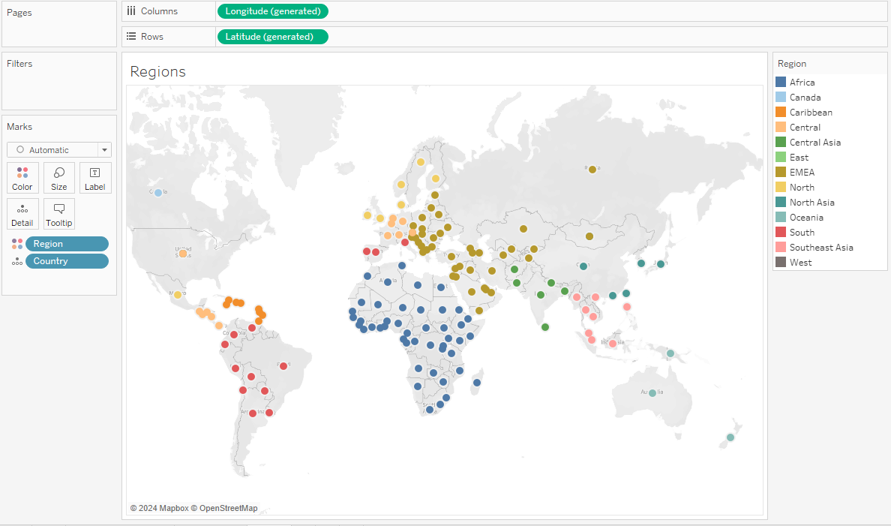

Daty ciągłe i dyskretne
Pola daty są specyficzne, ponieważ mogą zachowywać się zarówno jako wartości ciągłe, jak i dyskretne. Jeśli w miejscu kolumny lub wiersza znajduje się niebieska data, jest to pole dyskretne, a jeśli jest zielona, jest to pole ciągłe.
- Otwórz arkusz Profit. Można zauważyć, że jest to data dyskretna (kolor niebieski). Oznacza to, że każda część daty jest traktowana jako kategoria.
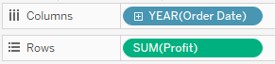
- Datę można dodatkowo podzielić, klikając znak „+” po lewej stronie nazwy. W ten sposób data zostanie podzielona na kwartały (dla każdego roku), a następnie na miesiące. Każda część daty (rok, kwartał, miesiąc...) jest traktowana jako indywidualna kategoria. W ten sposób, na przykład, sprzedaż może być wyświetlana według miesiąca lub kwartału.
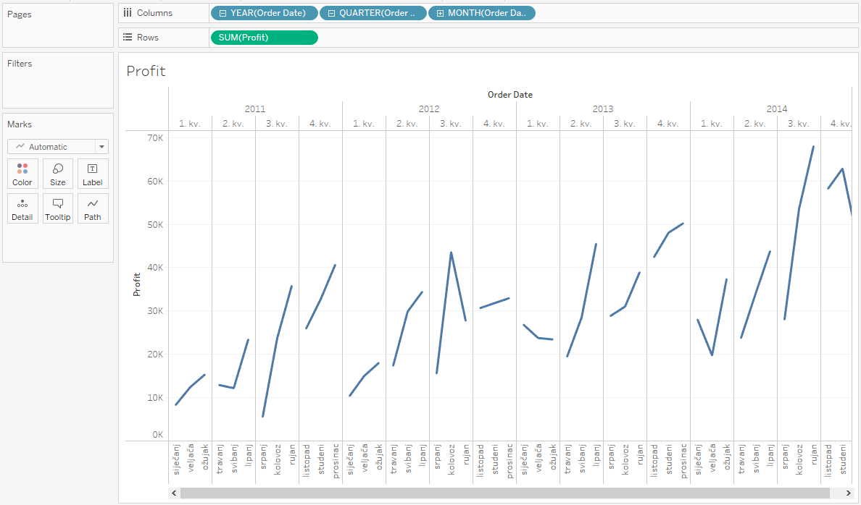
- Usuń kwartały i miesiące z kolumn (kliknij prawym przyciskiem myszy Quarter and Month > Remove), aby uzyskać tylko wyświetlanie zysków według lat (wyświetlanie początkowe)
- Kliknij prawym przyciskiem myszy pole YEAR (Order Date) znajdujące się w kolumnach. Części daty są podzielone na dwie sekcje. Pierwsza sekcja (zaznaczona na niebiesko na ilustracji) reprezentuje dyskretne części daty, podczas gdy druga sekcja (zaznaczona na zielono na ilustracji) reprezentuje ciągłe części daty. Wybierz rok z drugiej, zielonej sekcji
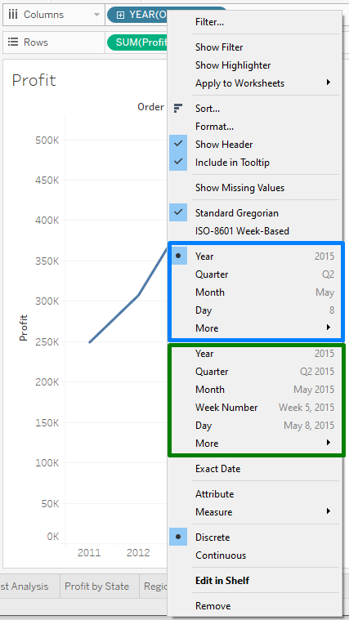
- Teraz linia daty stała się ciągła, a pole daty w kolumnach ma kolor zielony. Po kliknięciu znaku „+”, aby przejść do daty, nie zostaną utworzone żadne dodatkowe pola dla kwartałów i miesięcy, ale przejście zostanie wykonane na bieżącej osi.
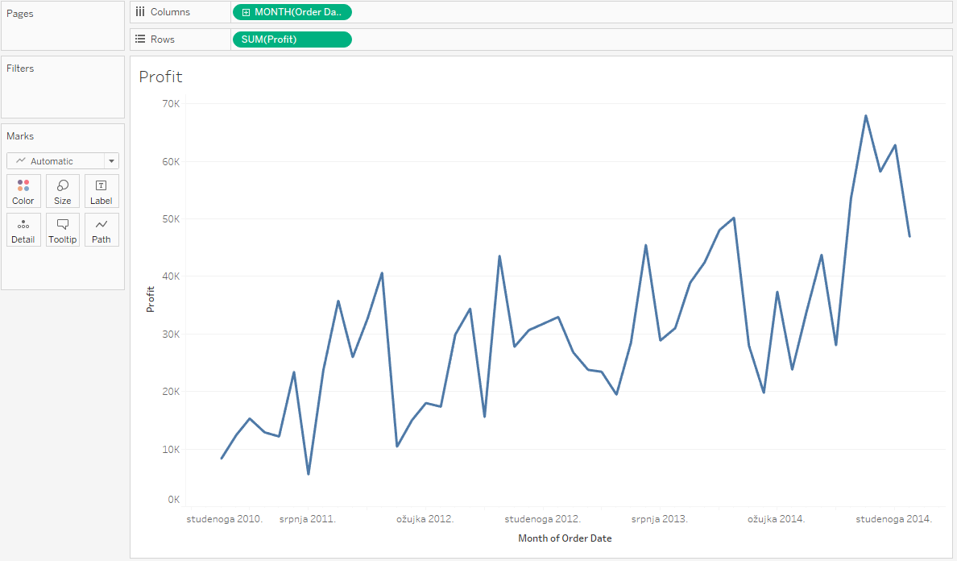

Pulpity nawigacyjne i narracja
Pulpit nawigacyjny to zbiór arkuszy i innych informacji wyświetlanych na jednym ekranie. Podczas tworzenia pulpitu nawigacyjnego należy zwrócić uwagę na następujące kwestie:
- Konieczne jest, aby wiedzieć, kim są Twoi odbiorcy, komu będziesz prezentować informacje?
- Najważniejsze treści na pulpicie nawigacyjnym powinny znajdować się w lewym górnym rogu.
- Ogranicz liczbę wizualizacji na pulpicie nawigacyjnym (nie więcej niż 5).
- Użyj filtrów, aby pulpit nawigacyjny był bardziej interaktywny.
- Podkreśl ważne informacje.

- Otwórz plik Tableau Tableau - dashboard
- Utwórz nowy dashboard i nazwij go Sales KPI.
- Na górze, w menu Dashboard, pod opcją Device Layouts, dodaj Desktop
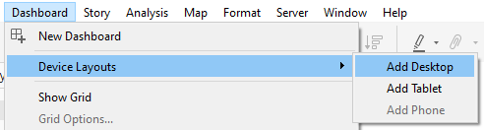

- W panelu po lewej stronie wybierz opcję Default
- W górnej części menu kliknij Format > Dashboard. W panelu po lewej stronie zmień opcję Dashboard Shading na jasnoszarą.
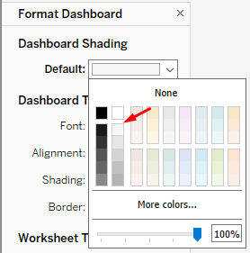
- Zamknij panel Format Dashboard, klikając przycisk X
- Przeciągnij arkusz Sales by Salesperson na pulpit nawigacyjny
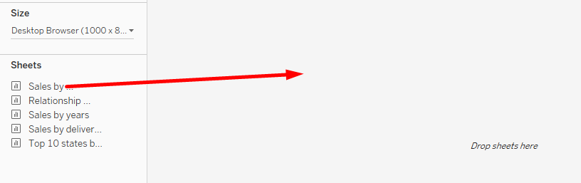
- Przenieś arkusz Sales by delivery type poniżej tej wizualizacji
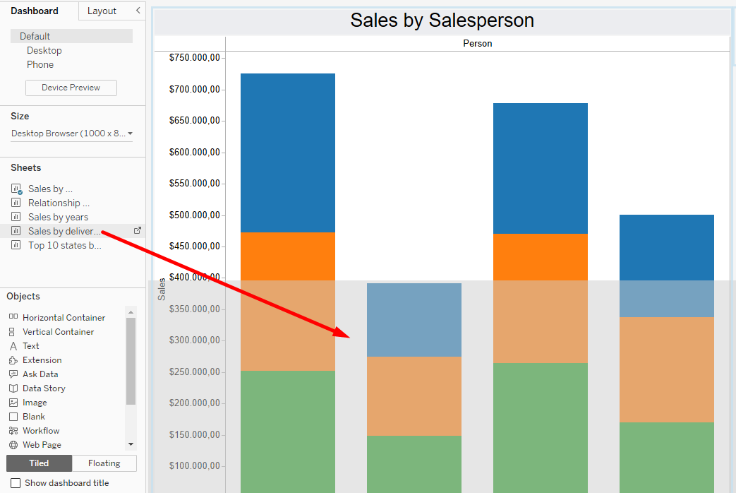
- Przesuń arkusz Sales by years na prawo od tej wizualizacji
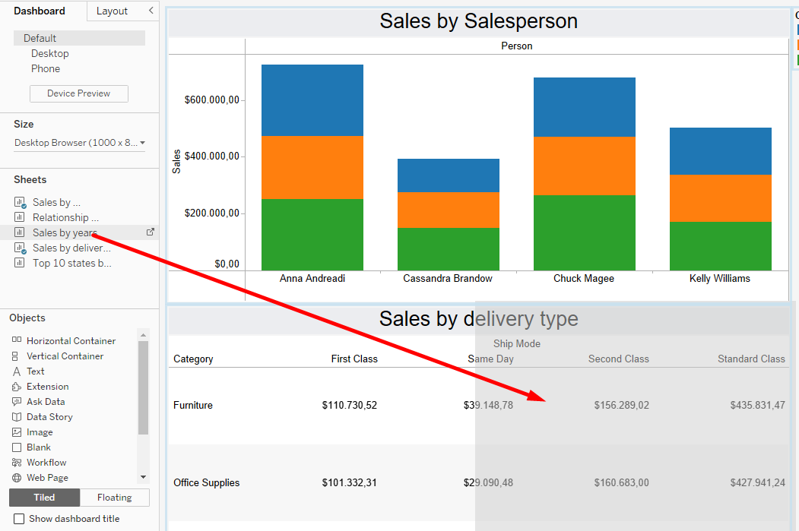
- Przeciągnij obiekt Text do lewego górnego rogu
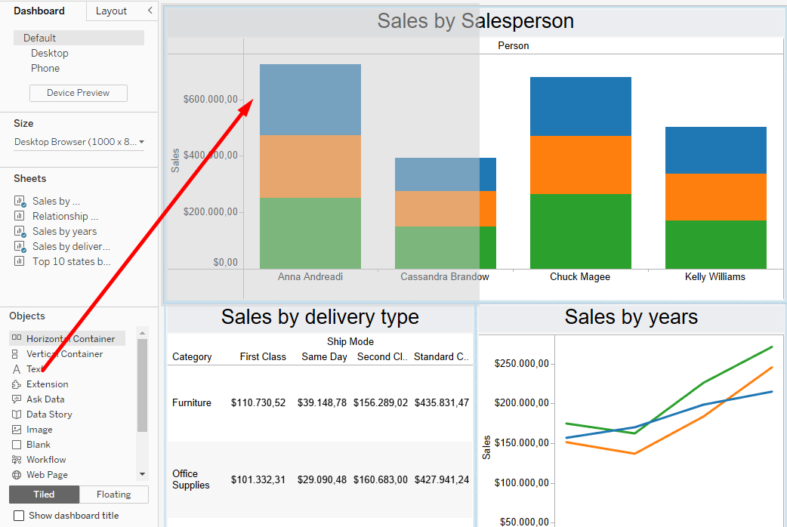
- W otwartym oknie wpisz tekst Superstore sales i zwiększ rozmiar czcionki do 22
- Dostosuj rozmiar obiektu Text tak, aby zajmował około 1/3 szerokości pulpitu nawigacyjnego.
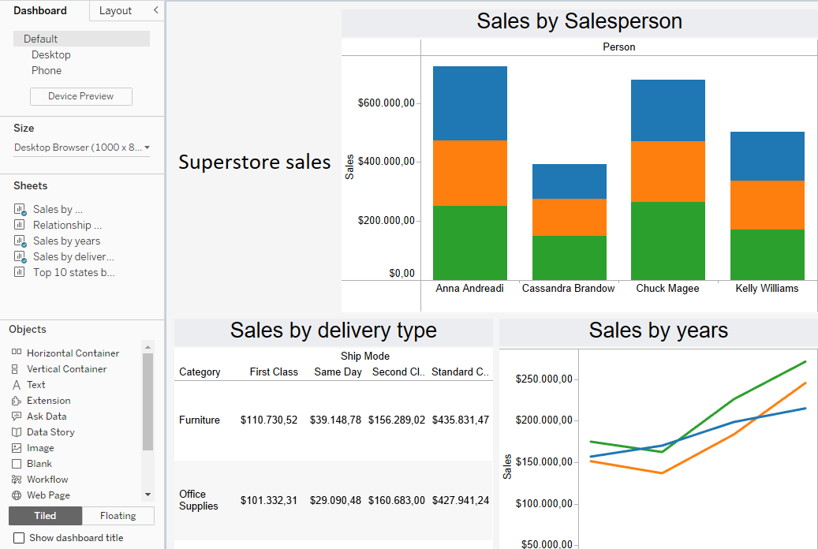
Po przeciągnięciu wszystkich arkuszy utworzono pulpit nawigacyjny. Po utworzeniu pierwszego początkowego wyglądu pulpitu nawigacyjnego konieczne jest jego dalsze dostosowanie. Usunięcie wizualizacji z pulpitu nawigacyjnego spowoduje automatyczną zmianę jego wyglądu. Jednak zastąpienie jednej wizualizacji na pulpicie nawigacyjnym inną nie wpłynie na wygląd pulpitu nawigacyjnego.
- Kliknij wykres Sales by delivery type.
- W panelu po lewej stronie najedź kursorem na arkusz Top 10 countries by sales.
- Kliknij zakrzywioną strzałkę po prawej stronie arkusza.
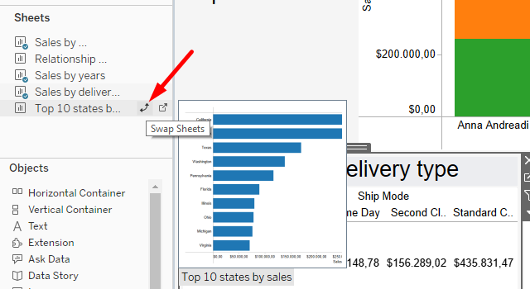

Interaktywność Dashboardu
W zależności od kontekstu pulpitu nawigacyjnego, możliwe jest umożliwienie odbiorcom głębszego zagłębienia się w dane.
Pytanie #1: Jakie są 3 kraje o największej sprzedaży produktów w kategorii „Technologia”?
- Kliknij wizualizację Sales by years
- Kliknij strzałkę po prawej stronie. W otwartym menu wybierz opcję Use as Filter
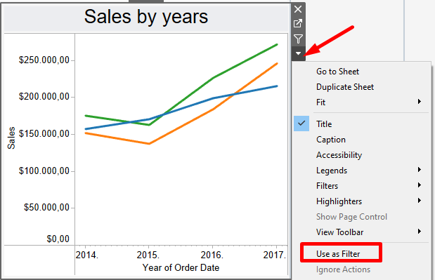
Wybranie tej opcji powoduje zastosowanie filtra także do innych wizualizacji. Po kliknięciu linii na wykresie liniowym Sprzedaż według lat pozostałe wizualizacje również zmienią się zgodnie z dokonanym wyborem. To samo można zrobić, klikając ikonę lejka (filtra).
Po wybraniu zielonej linii, która wskazuje kategorię Technologia, można zauważyć, że Kalifornia, Nowy Jork i Pensylwania mają najwyższą sprzedaż.
- Korzystając z obiektu Blank, edytuj pulpit nawigacyjny, dodając puste miejsce między wizualizacjami, aby były bardziej przejrzyste

Historia Tableau
Tableau story łączy arkusze robocze i pulpity nawigacyjne w celu opowiedzenia historii o wizualizacjach.
Pytanie #1: Jaka jest sytuacja sprzedażowa w ciągu ostatnich 5 lat?
- Utwórz nową historię, klikając ostatnią ikonę u dołu ekranu i nadaj jej nazwę Superstore sales.
- Przeciągnij arkusz Sales by Salesperson do pierwszego punktu narracji.
- Zmień tytuł punktu narracji tak, aby brzmiał „3 z 4 poleconych ma sprzedaż przekraczającą 500 000 USD”.
- Przeciągnij arkusz Sales by years na prawo od nazwy pierwszego punktu narracji i zwolnij go.
- Zmień nazwę drugiego punktu historii na „Sprzedaż we wszystkich kategoriach wzrosła na przestrzeni lat”.
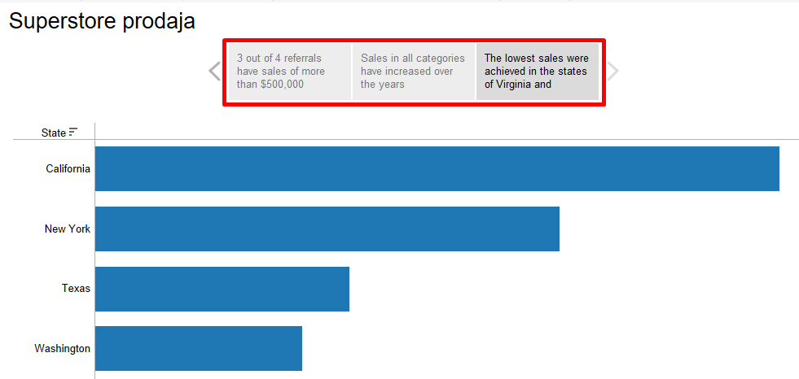
- Przeciągnij arkusz Top 10 states by sales na prawo od nazwy drugiego punktu fabularnego i zwolnij przycisk.
- Zmień nazwę trzeciego punktu na „Najniższa sprzedaż została osiągnięta w stanach Wirginia i Michigan”.
W każdym punkcie fabuły można dodawać adnotacje:
